Δημοτικό Σχολείο Περιστερώνας
Ε’ τάξη
Δημιουργική εργασία στα Ελληνικά

Α. Διαβάζω προσεκτικά το κείμενο και απαντώ στις ερωτήσεις που ακολουθούν:
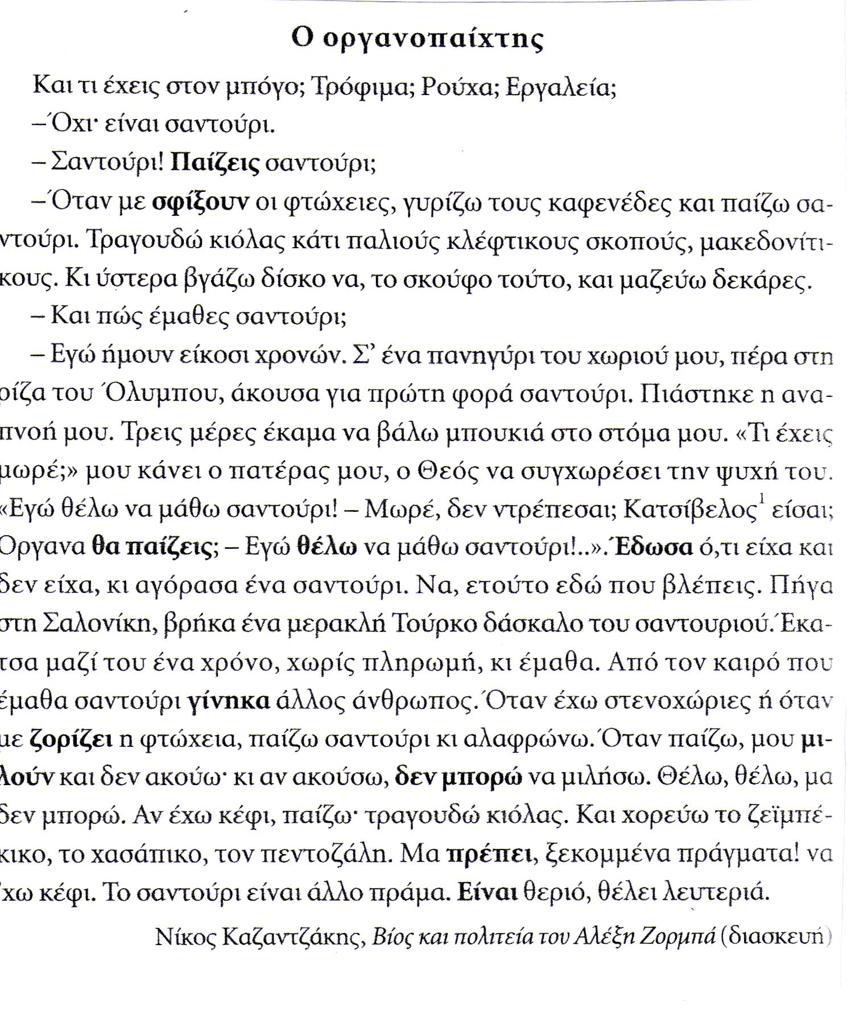

- Κυκλώνω το ορθό: (6 μ.)
- Τι είχε μέσα στον μπόγο του ο ήρωας;
Α. ρούχα
Β. εργαλεία
Γ. σαντούρι
Δ. τρόφιμα

- Σε ποια ηλικία έμαθε να παίζει μουσική;
Α. 15 χρονών
Β. 22 χρονών
Γ. 25 χρόνων
Δ. 20 χρονών

- Ποια ήταν η γνώμη του πατέρα του για το ενδιαφέρον του ήρωα να μάθει μουσική;
Α. χάρηκε αφάνταστα
Β. έδειξε αρνητική στάση
Γ. βοήθησε τον ήρωα να πραγματοποιήσει το όνειρό του
Δ. δεν εξέφρασε τη γνώμη του και άφησε τον ήρωα να αποφασίσει μόνος του

- Απαντώ ολοκληρωμένα, δικαιολογώντας με στοιχεία από το κείμενο:
- Ο οργανοπαίχτης έδειξε μεγάλη θέληση να μάθει μουσική. Πώς φαίνεται αυτό; (5 μ.)
……………………………………………………………………………………………………………………………………………………………………………………………………………………………………………………………………………………………………………………………………………………………………………………………………………………………………………………………………………………………………………………………………………………………………………………………………………....
- Σε ποιες περιπτώσεις ο οργανοπαίχτης παίζει μουσική; (4 μ.)
………………………………………………………………………………………………………………………………………………………………………………………………………………………………………………………………………………………………………
- Το απολαμβάνει όταν παίζει μουσική; Πώς το καταλαβαίνεις; (5 μ.)
………………………………………………………………………………………………………………………………………………………………………………………………………………………………………………………………………………………………………………………………………………………………………………………………………………………………………………………………………………………………………………………………………………………………………………………………........................................................................

